ЕВРАЗИЙСКИЙ СОВЕТ ПО СТАНДАРТИЗАЦИИ, МЕТРОЛОГИИ И СЕРТИФИКАЦИИ
(ЕАСС)
EURO-ASIAN COUNCIL FOR STANDARDIZATION, METROLOGY AND CERTIFICATION
(EASC)
 | М Е Ж Г О С У Д А Р С Т В Е Н Н Ы Й  С Т А Н Д А Р Т | ГОСТ  16971 –  202_  (Проект RU,  окончательная редакция)

СОЕДИНЕНИЯ СВАРНЫЕ ИЗ НЕПЛАСТИФИЦИРОВАННОГО ПОЛИВИНИЛХЛОРИДА, ПОЛИВИНИЛХЛОРИДНОГО ПЛАСТИКАТА,ПОЛИЭТИЛЕНА И ПОЛИПРОПИЛЕНА
Методы контроля качества.
Общие требования

Настоящий проект стандарта не подлежит применению до его утверждения

Минск
Евразийский совет по стандартизации, метрологии и сертификации
202_
Предисловие
Евразийский совет по стандартизации, метрологии и сертификации (ЕАСС) представляет собой региональное объединение национальных органов по стандартизации государств, входящих в Содружество Независимых Государств. В дальнейшем возможно вступление в ЕАСС национальных органов по стандартизации других государств.
Цели, основные принципы и общие правила проведения работ по межгосударственной стандартизации установлены ГОСТ 1.0 «Межгосударственная система стандартизации. Основные положения» и ГОСТ 1.2 «Межгосударственная система стандартизации. Стандарты межгосударственные, правила и рекомендации по межгосударственной стандартизации. Правила разработки, принятия, обновления и отмены»

Сведения о стандарте
1 РАЗРАБОТАН Некоммерческой организацией «Ассоциация сварщиков полимерных материалов» (НО «Ассоциация СПМ»)

2 ВНЕСЕН Техническим комитетом по стандартизации ТК 285 «Соединение полимерных труб, листов и конструкций»

3 ПРИНЯТ Межгосударственным советом по стандартизации, метрологии и сертификации (протокол от ______ г. №____)

За принятие голосовали:

Краткое наименование страны по МК (ИСО 3166) 004-97 | Код страны  по МК (ИСО 3166) 004-97 | Сокращенное наименование национального органа по стандартизации

4 ВЗАМЕН ГОСТ 16971-71

Информация о введении в действие (прекращении действия) настоящего стандарта и изменений к нему на территории указанных выше государств публикуется в указателях национальных стандартов, издаваемых в этих государствах, а также в сети Интернет на сайтах соответствующих национальных органов по стандартизации.
В случае пересмотра, изменения или отмены настоящего стандарта соответствующая информация будет опубликована на официальном интернет-сайте Межгосударственного совета по стандартизации, метрологии и сертификации в каталоге «Межгосударственные стандарты»

Исключительное право официально опубликования настоящего стандарта на территории указанных выше государств принадлежит национальным органам по стандартизации этих государств

Содержание
1 Область применения
2 Нормативные ссылки
3 Термины и определения
4 Общие требования
5 Отбор образцов
6 Проведение испытаний

М Е Ж Г О С У Д А Р С Т В Е Н Н Ы Й С Т А Н Д А Р Т
СОЕДИНЕНИЯ СВАРНЫЕ ИЗ НЕПЛАСТИФИЦИРОВАННОГО ПОЛИВИНИЛХЛОРИДА, ПОЛИВИНИЛХЛОРИДНОГО ПЛАСТИКАТА, ПОЛИЭТИЛЕНА И ПОЛИПРОПИЛЕНА
Методы контроля качества.
Общие требования
Welded joints of unplasticized PVC, plasticized PVC, polyethylene and polypropylene.
Quality control methods.
Total requirements

Дата введения — ____—__—__

1 Область применения

Настоящий стандарт распространяется на методы контроля качества сварных соединений листов и пленок из непластифицированного поливинилхлорида, поливинилхлоридного пластиката, полиэтилена, полипропилена и других термопластов, выполненных всеми способами сварки.
Настоящий стандарт не устанавливает методы контроля качества сварных соединений труб и деталей трубопроводов.

2 Нормативные ссылки
В настоящем стандарте использованы нормативные ссылки на следующие межгосударственные стандарты документы:
ГОСТ 4521 Реактивы. Ртуть (I) азотнокислая 2-водная. Технические условия
ГОСТ 4647-2015 Пластмассы. Метод определения ударной вязкости по Шарпи
ГОСТ 4648 Пластмассы. Метод испытания на статический изгиб
ГОСТ 4919.1 Реактивы и особо чистые вещества. Методы приготовления растворов индикаторов
ГОСТ 11262-2017 (ISO 527-2:2012) Пластмассы. Метод испытания на растяжение
ГОСТ 12020 Пластмассы. Методы определения стойкости к действию химических сред
ГОСТ 14236 Пленки полимерные. Метод испытания на растяжение
ГОСТ 14359 Пластмассы. Методы механических испытаний. Общие требования
ГОСТ 16310 Соединения сварные из полиэтилена, полипропилена и винипласта. Основные типы, конструктивные элементы и размеры
ГОСТ 24054 Изделия машиностроения и приборостроения. Методы испытаний на герметичность. Общие требования
ГОСТ 32794 Композиты полимерные. Термины и определения

Примечание – При пользовании настоящим стандартом целесообразно проверить действие ссылочных стандартов и классификаторов на официальном интернет-сайте Межгосударственного совета по стандартизации, метрологии и сертификации (www.easc.by) или по указателям национальных стандартов, издаваемым в государствах, указанных в предисловии, или на официальных сайтах соответствующих национальных органов по стандартизации. Если на документ дана недатированная ссылка, то следует использовать документ, действующий на текущий момент, с учетом всех внесенных в него изменений. Если заменен ссылочный документ, на который дана датированная ссылка, то следует использовать указанную версию этого документа. Если после принятия настоящего стандарта в ссылочный документ, на который дана датированная ссылка, внесено изменение, затрагивающее положение, на которое дана ссылка, то это положение применяется без учета данного изменения. Если ссылочный документ отменен без замены, то положение, в котором дана ссылка на него, применяется в части, не затрагивающей эту ссылку.

3 Термины и определения

В настоящем стандарте применены термины по ГОСТ 32794, а также следующие термины с соответствующими определениями:
3.1 лист: Плоское полимерное изделие из термопластичных материалов, толщина которого обычно превышает 0,5 мм, обладающее большей жесткостью относительно пленки.
3.2 пленка: Гибкое полимерное изделие из термопластичных материалов, толщина которого обычно не превышает 0,5 мм, как правило поставляемое в рулонах.

4 Общие требования
- Предусматриваются следующие методы контроля сварных соединений, применяемые по отдельности или в различном сочетании в зависимости от функционального назначения изделий, условий их эксплуатации и степени ответственности:
- наружный осмотр и обмер;
- механические испытания на растяжение, изгиб и ударную вязкость;
- испытания на герметичность.
- Указанные методы должны применяться при контроле качества сварных соединений готовых изделий путем испытания образцов, изготовленных из изделий или из контрольных сварных соединений (проб). Испытания на герметичность следует проводить только на готовых изделиях.
Допускается применять другие методы контроля, не предусмотренные настоящим стандартом, в дополнении к указанным в 4.1.
- Если изделия, выполненные методом сварки, должны эксплуатироваться в условиях агрессивных сред, сварные соединения необходимо выдерживать в этих средах, а затем испытывать на растяжение,
изгиб, ударную вязкость (в зависимости от условий работы изделия). Длительность выдержки образцов сварных соединений в среде и выбор метода испытаний – по
ГОСТ 12020.
- Свариваемая проба должна быть из того же материала, что и готовое изделие. Материал пробы (по составу, виду, марке, толщине), технологический режим сварки (в т. ч использование присадочного материала или сварные швы без него), а также условия выполнения сварного соединения пробы должны быть такими же, как и при изготовлении контролируемого изделия.
- Перед испытанием шов сварного соединения и околошовная зона должны быть очищены или промыты от загрязнений, затрудняющих осмотр, на ширину не менее 10 мм по обе стороны шва. Очистку следует производить сухой или увлажненной тканью из растительных волокон с дальнейшей протиркой и просушкой. Загрязнения смазками, маслами или другими жирами необходимо устранить обезжириванием контролируемой поверхности образца с помощью спирта или специальным обезжиривающим составов. Не рекомендуется производить очистку и обезжиривание цветными и синтетическими волокнистыми тканями.
- Условные изображения и обозначения типов и конструкций сварных соединений – по ГОСТ 16310.
- При проведении испытаний должны соблюдаться действующие правила и инструкции по охране труда, промышленной и пожарной безопасности.

5 Отбор образцов
- При изготовлении проб сварные соединения должны располагаться, как показано на рисунках 1 (а, б).

а) | 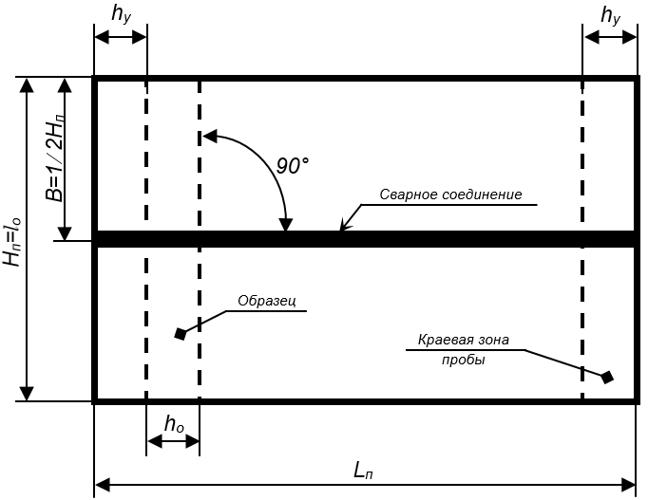

б) | 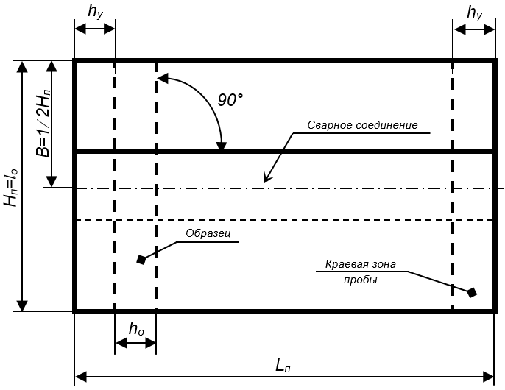

а) Проба типа 1. Стыковое сварное соединение; б) Проба типа 2. Нахлесточное сварное соединение.
Н_{п –} ширина пробы; L_{п} – длина пробы; В – расположение сварного соединения на пробе; h_{у} – ширина неиспользуемых участках краевых зон; h_{о} – ширина образца; l_{о} – длина образца.
Рисунок 1 – Пробы сварных соединений
- Для испытаний стыковых и нахлесточных соединений должны применяться:
- проба типа 1 – для испытаний на растяжение, изгиб и ударную вязкость сварных соединений из листовых материалов (см. рисунок 1а);
- проба типа 2 – для испытаний на растяжение сварных соединений из пленочных материалов (см. рисунок 1б).
- Испытания сварных соединений методом статического изгиба с приложением внешнего усилия проводят на образцах из листовых материалов (полиэтилена, полипропилена и непластифицированного поливинилхлорида). Размеры образцов должны быть приняты по ГОСТ 4648.
- Испытания сварных соединений на ударную вязкость следует проводить на образцах без надреза, требованиям к которым определены ГОСТ 4647.
- Для всех видов испытаний сварное соединение (В) должно быть расположено в середине образца и перпендикулярно плоскости его вырезки.
- Для всех видов испытаний образцы необходимо вырезать из контролируемого сварного соединения или из проб фрезерованием (для материалов толщиной более 1 мм), и специальным приспособлением по ГОСТ 14236 – для пленочных материалов.
- Толщина материала пробы должна соответствовать толщине материала контролируемого изделия. Длина пробы (L_{п}) определяется количеством вырезаемых из нее образцов с учетом припусков на ширину реза и последующую обработку, а также ширину неиспользуемых участков (h_{у}) сварного соединения. Ширина пробы (H_{п}) определяется длиной вырезаемых из нее образцов (l_{о}) с учетом вида испытаний и требований нормативной документации на производимые испытания в части отбора образцов. Ширина неиспользуемых участков краевых зон (в начале и в конце пробы) должна быть не менее:
- 20 мм - при сварке нагретым газом с присадочным прутком или при сварке нагретой экструдированной присадкой;
- 15 мм - при сварке высокочастотным и термоконтактным методом.
- Стрела прогиба образца, сваренного из листового материала, измеренная на базе 200 мм, не должна превышать 5% толщины образца или пробы, но не более 2 мм.
- Взаимное смещение кромок шва сварного соединения образца, изготовленного из контролируемого изделия или из пробы типа 1, не должно превышать 5% толщины образца.
- До проведения испытаний образцы не должны подвергаться ни тепловому, ни механическому воздействию.
- Правка образца перед испытанием или пробы перед вырезкой из нее образцов не допускается.
- Маркировку следует производить клеймением или нанесением несмываемой краской:
- образца - на нерабочей части;
- пробы - на неиспользуемых участках краевых зон.
Маркировка должна сохраняться на образцах после их испытаний.

6 Проведение испытаний
- Наружный осмотр и обмер
- Наружным осмотром следует выявлять трещины, непровары, смещение кромок, неправильность геометрической формы сварного шва, несоответствие размеров сварного шва.
- Швы сварных соединений необходимо осматривать с обеих сторон по всей протяженности с применением увеличительных приборов с увеличением в 10 раз. Образовавшийся при сварке грат (валик) допускается удалить.
- Размеры сварного шва и выявленные дефекты (обмер) следует измерять средствами измерения и контроля с точностью (±0,01) мм.
- Для выявления внутренних дефектов шва сварного соединения (непроваров, трещин, пор, газовых и твердых инородных включений) следует осматривать излом на одном образце из каждой пробы.
- Механические испытания на растяжение
- Испытания на растяжение сварных соединений из листовых материалов толщиной более 1 мм следует проводить на образцах типа 2 или 3 по ГОСТ 11262-2017, из пленочных материалов - по ГОСТ 14236. Для испытания необходимо отобрать не менее пяти образцов.
- Прочность сварного соединения рассчитывается по формуле
$$K=\frac{ σ_{p}^{'}}{σ_{p}}∙100,$$ |  |  |  | (1)
где | $$K$$ | - коэффициент сохранения свойств, %;
 | $$σ_{p}$$ | - прочность свариваемого материала, МПа;
 | $$σ_{p}^{'}$$ | - прочность сварного соединения, МПа.
- В протоколе испытания требуется указывать конструкцию сварного шва и соединения, место его отбора (для образцов, изготовленных из изделия), место разрушения, температуру испытания, данные испытания для всех образцов, результат испытания и коэффициент сохранения свойств.
- При необходимости проведения испытаний на растяжение сварных соединений после воздействия на них агрессивных сред следует отбирать не менее 20 образцов по ГОСТ 11262. Половину образцов помещают в среду. Время выдержки образцов в среде, температуру среды и порядок испытаний устанавливают в технических условиях на продукцию (программах и методиках испытаний, инструкциях и т.п.). Оставшиеся образцы подвергают испытанию без выдержки в агрессивной среде. После испытания подвергнутых и неподвергнутых действию агрессивной среды образцов вычисляют среднее арифметическое значение предела прочности для той и другой группы образцов и рассчитывают условный коэффициент сохранения свойств по формуле

$$K_{усл}=\frac{σ_{ср}^{'}}{σ_{ср}}∙100,$$ |  |  | (2)
где | $$K_{усл}$$ | - условный коэффициент сохранения свойств, %;
 | $$σ_{ср}^{'}$$ | - среднее арифметическое значение предела прочности при растяжении образцов, подвергшихся воздействию агрессивной среды, МПа;
 | $$σ_{ср}$$ | - среднее арифметическое значение предела прочности при растяжении образцов, не подвергшихся воздействию агрессивной среды, МПа.
Сварное соединение следуют считать качественным при $K_{усл}≥80 \%$, если не определены иные требования.
- Механические испытания на изгиб
- Механические испытания на изгиб следует проводить по ГОСТ 4648.
- На рисунке 2 приведена схема стенда для нагружения образца сварного соединения при проведении испытания на изгиб.
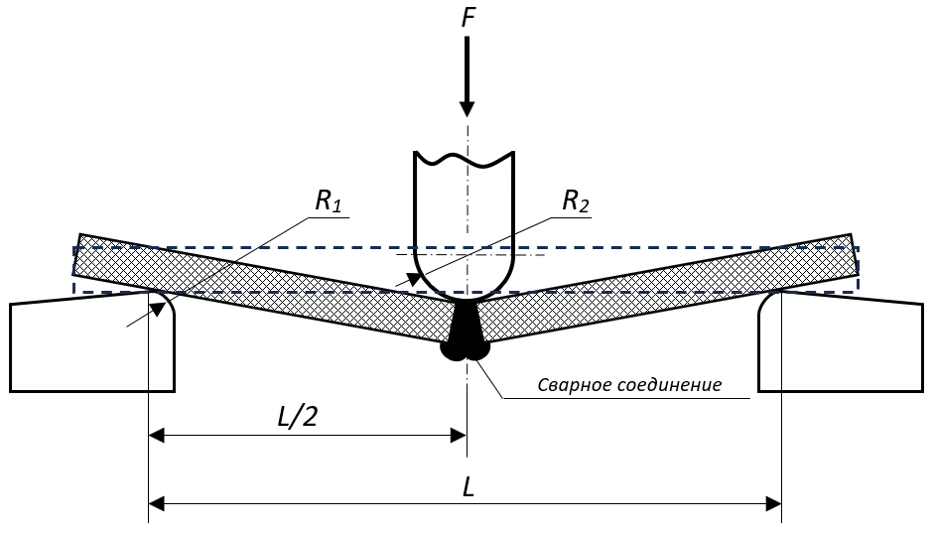
Рисунок 2 - Схема стенда для нагружения образца сварного соединения при проведении испытания на изгиб
- Нагружающий наконечник устанавливается посередине сварного соединения так, чтобы сварное соединение подверглось равномерному изгибу. С целью уменьшения смещения образца в момент испытания рекомендуется использовать рифленый гибочный наконечник или наждачную бумагу, размещенную в месте упора наконечника.
Расстояние между осями опор стенда (L), радиус опор (R₁) и радиус наконечника (R₂) следует выбирать в зависимости от номинальной толщины образца. Для определения параметров нагружающего наконечника, характеристик опор испытательной установки следует руководствоваться ГОСТ 4648.
- При необходимости допускается проведение механических испытаний методом изгиба образцов после воздействия на них агрессивных сред.
- Для испытаний требуется отобрать не менее 20 образцов. Половину образцов погружают в среду. Время выдержки образцов в среде, температуру среды и длительность последующей выдержки образцов в состоянии напряженного изгиба устанавливают в технических условиях на продукцию (программах и методиках испытаний, инструкциях и т.п.).
После выдержки в среде, образцы, подвергшиеся воздействию среды и не подвергшиеся воздействию среды, устанавливают для испытания в соответствии с 6.3.1-6.3.3.
Образцы считают выдержавшими испытания, если на поверхности натяжения сварного шва и соединения не образовались трещины и надрывы. В противном случае испытания проводят повторно на таком же количестве образцов.
- Механические испытания на ударную вязкость
- Испытания на ударную вязкость сварных соединений из листовых материалов толщиной свыше 1 до 5 мм проводят по методу Шарпи на образце типа 2 ГОСТ 4647-2015, толщиной от 5 до 10 мм - на образце типа 1 по ГОСТ 4647-2015.
- При необходимости допускается проводить все виды механических испытаний при повышенных и пониженных температурах.
- Обработку результатов механических испытаний следует производить по ГОСТ 14359.
- Испытания на герметичность
- Испытания требуется проводить для установления герметичности сварных соединений следующими способами:
- обдувом;
- химическими индикаторами;
- воздушным давлением;
- гидравлическим давлением;
- наливом воды.
Допускается проводить испытания на герметичность сварных соединений давлением рабочей среды, созданием разряжения с использованием вакуумного колпака, электроискровой дефектоскопией, радиографическим контролем, гелиевым течеискателем и замером электрического сопротивления электролита по обе стороны шва.
Способ испытаний выбирают в зависимости от конструкции изделия, его габаритов и условий его эксплуатации и устанавливается специальной технической документацией, утвержденной в установленном порядке.
- Испытание обдувом
- Обдув сварного соединения струей сжатого воздуха следует производить по схеме, показанной на рисунке 3. Сжатый воздух под давлением до 2,5 кгс/см² подают по гибкому шлангу с наконечником.

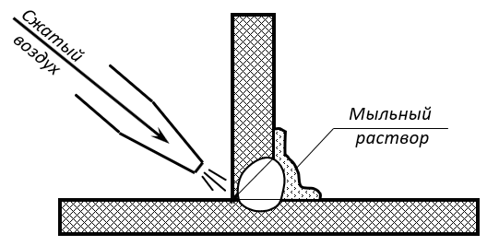
Рисунок 3 - Схема обдува сварного соединения сжатым воздухом
Расстояние между наконечником шланга и швом сварного соединения должно быть не более 50 мм.
- До обдува или одновременно с обдувом сварного соединения воздухом противоположную сторону шва следует смачивать мыльным раствором (0,1 кг нейтрального мыла на 1,0 л питьевой воды).
Негерметичность сварного соединения определяют по появлению мыльных пузырей на смоченной раствором стороне.
- Наряду с использованием мыльного раствора допускается применение специализированных средств (индикаторов) обнаружения утечек в виде жидкостей или аэрозолей с пенящим средством. Применение индикатора следует выполнять с соблюдением рекомендаций по его использованию. Испытания при температуре ниже 0 °С необходимо проводить с частичной заменой воды спиртом (до 60 %) или с применением незамерзающей жидкости, растворяющей мыло и не реагирующей с материалом, из которого изготовлено контролируемое изделие.
После испытаний раствор должен быть смыт водой.
- Испытание химическими индикаторами
- Испытанию следует подвергать сварные изделия с замкнутым объемом. На сварной шов накладывают бумажную ленту, пропитанную 5 %-ным водным раствором азотнокислой ртути по ГОСТ 4521. Ширина ленты должна быть на 20 мм больше ширины шва.
После укладки и закрепления ленты на шве внутрь испытуемого изделия вводят аммиак в количестве 1 % от объема воздуха в изделии при давлении окружающей среды, а затем сжатым воздухом создают давление, установленное соответствующей технической документацией, утвержденной в установленном порядке.
Изделие выдерживают под давлением в течение 3-5 мин, после чего бумажную ленту отгибают и осматривают. Места негерметичности сварного соединения устанавливают по черным пятнам на бумажной ленте.
- Герметичность сварных соединений может также проверяться путем заполнения объема сварного изделия смесью аммиака с воздухом под избыточным давлением 10 мм вод. ст. с последующим поливом или пульверизацией шва с наружной стороны суспензией, в состав которой, в соответствии с ГОСТ 4919.1, входят следующие компоненты:
- фенолфталеин - 1 г;
- этиловый спирт 80 см³;
- дистиллированная вода - 20 см³.
Места негерметичности сварного соединения устанавливают по изменению окраски суспензии, образующей красно-фиолетовые пятна.
- Испытание воздушным давлением
- Перед испытанием сваренное изделие герметизируют газонепроницаемыми заглушками и погружают в воду таким образом, чтобы над изделием был слой воды от 20 до 40 мм. После погружения в изделие подают сжатый воздух. Величину давления, создаваемого в изделии, и время выдержки изделия под давлением устанавливают специальной технической документацией, утвержденной в установленном порядке.
- В изделиях, которые не могут быть полностью погружены в воду, давление создают, как указано в 6.10.1 (но до погружения их в воду), затем изделия частично погружают в воду таким образом, чтобы контролируемые швы находились в воде. Так поочередно подвергают контролю все швы изделия.
- Допускается проводить испытания сварного соединения на герметичность путем создания в изделии давления, как указано в 6.10.1, с последующим смачиванием швов мыльным раствором или специализированным средством (индикатором) обнаружения утечек, как указано в 6.8.2. После испытаний мыльный раствор или индикатор обнаружения утечек должны быть смыты водой.
- Места негерметичности сварного соединения устанавливают по появлению пузырьков воздуха в воде (при испытании по 6.10.1, 6.10.2) или мыльных пузырей на смоченной мыльным раствором или индикатором обнаружения утечек поверхности шва (при испытании по 6.8.2 и 6.10.3).
- Испытание гидравлическим давлением
- Испытание гидравлическим давлением следует проводить по
ГОСТ 24054.
- Испытание наливом воды
- Перед испытанием сварные соединения с наружной стороны обтирают ветошью или обдувают воздухом до получения сухой поверхности. Испытаниям наливом воды подвергаются полностью или частично закрытые емкостные изделия. Температура воды должна находиться в диапазоне от плюс 5°C до плюс 50 °C. Испытание проводят при температуре не ниже плюс 5 °С. Время выдержки изделий наливом воды устанавливают в технических условиях на продукцию (программах и методиках испытаний, инструкциях и т.п.).
- Места негерметичности сварного соединения устанавливают по появлению течи.

УДК 621.791.053:658.562 | ОКС 83.080.20
Ключевые слова: соединения сварные, листы и пленки, термопласты, методы контроля качества

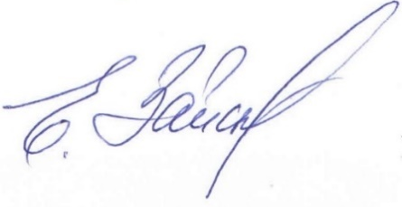
Руководитель организации-разработчика

Директор Ассоциации СПМ |  |  |  | Е. И. Зайцева
 |  | личная подпись
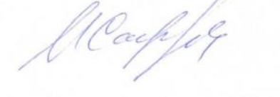
Руководитель разработки
Член Ассоциации СПМ |  |  |  | И.П. Сафронова
 |  | личная подпись
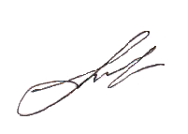
Исполнители:

Член Ассоциации СПМ |  |  |  | В.Л. Павлов
 |  | личная подпись

